**AĞ TABANLI PROGRAMLAMA FİNAL RAPORU**

**İsim :** *Bekir Köroğlu***Numara :** *19291096*

**GitHub Link :**

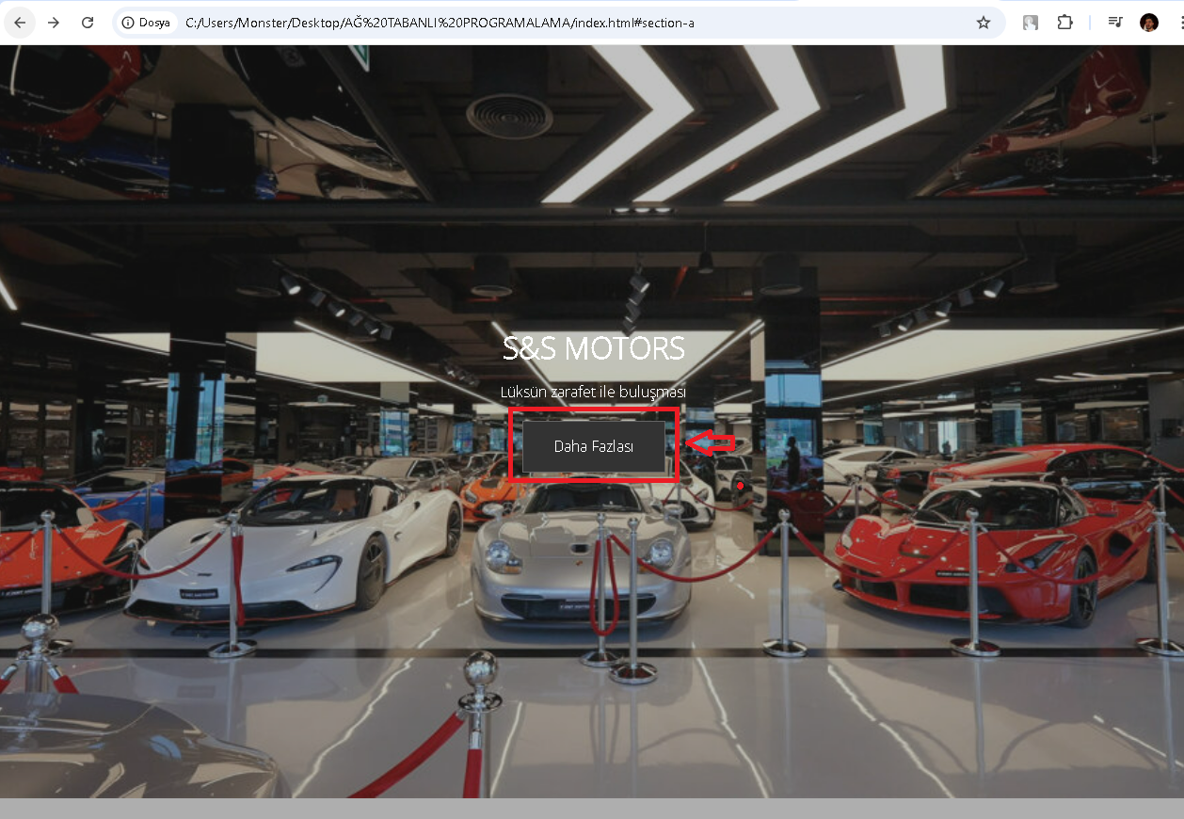Siteye ilk girdiğimizde bizi aşağıdaki giriş sayfası karşılyor be marka hakkında ufak bir bilgiyle önümüze geliyor .

Devamında ise ekrandaki daha fazlası butonuna basarsak sayfanın aşağısına yönlendiriliyoruz

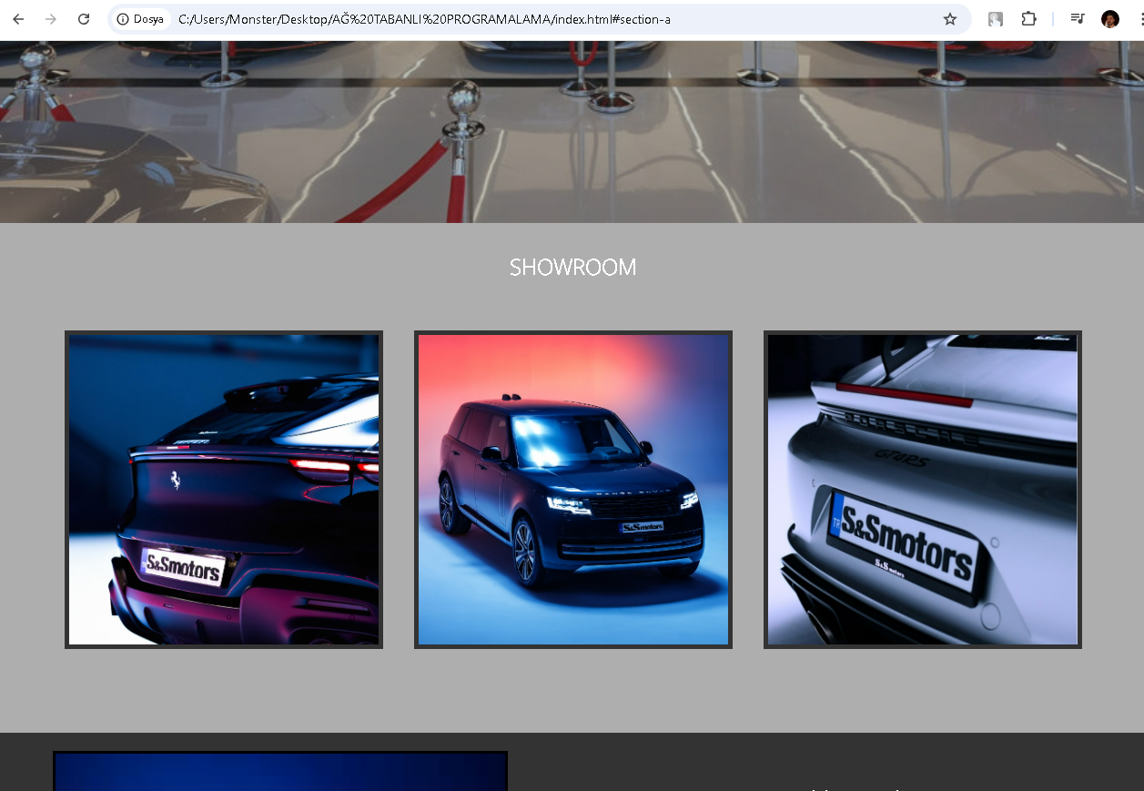Bu kısımda showroomdaki bazı araçların görselleri segileniyor .

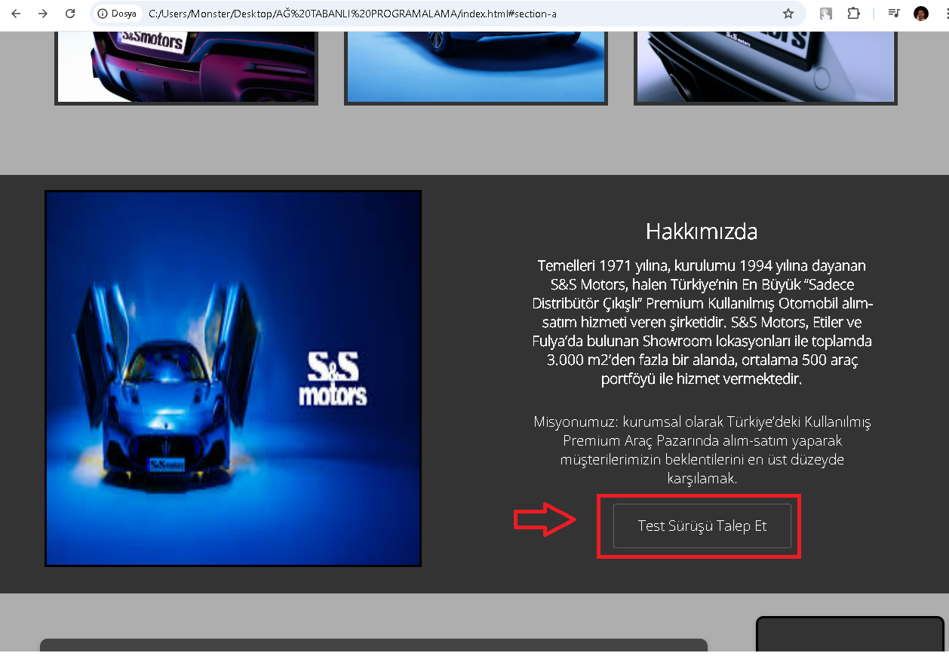Dahada aşağıya indiğimizde ise şu sayfa karsılıyor bizi ;

Bu kısımda ise şirket geçmişi hakkında detaylı bilgiler yer alıyor ve burada bulunan ‘ Test Sürüşü Talep Et’ butonuna bastıgımızda anlaşmalı markanın test sürüş form doldurma sayfasına yönlendiriliyorsunuz .

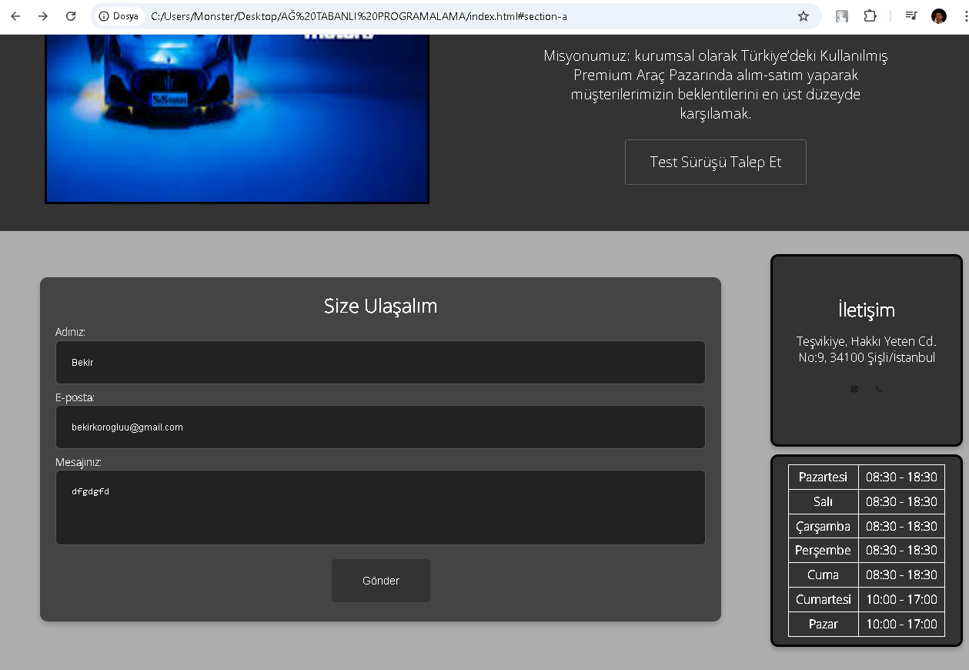

Sayfanın son kısmında ise bazı iletişim bilgileri bulunuyor aşağıda görebileceğiniz üzere ;

Bu kısımda ise ‘Size Ulaşalım ‘ kutucugunda sql kullanarak kullanıcadan alınan bilgileri kaydediyor . Sağ taraftaki kutucuklarda ise adresin üzerine bastıgımıda bizi google mapse yönlendirip ordan konuma götürüyor , telefon butonuna bastıgımızda ise arama sayfasına yönlendiriliyoruz aynı şekilde instagrma iconuda bizi mrkanın instangram sayfasına yönlendiriyor.